四年级数学非正式学习研究内容

项目名称： “指尖上的智慧”项目课程

参与人员： 封蔚

研究内容 1
探究长方形、正方形的奥秘
★头脑风暴1：说一说你知道的长方形、正方形的特征是什么，如何验证。
学生对长正方形都有一定的认知，所以知道一些，怎么进行验证：（1）长方形的四个角都是直角，对边相等；
- 正方形的四个角都是直角，四条边都相等；
动手折一折、剪一剪、量一量
★头脑风暴2： 通过剪一剪探究剪后的图形与之前的图形周长相比，发生了什么变化。
组内探究：找出原来的周长，再探究剪完之后的周长，用彩笔画一画，描一描，说说你的发现。
★头脑风暴3： 通过拼一拼探究拼完后的图形与之前的图形周长相比，发生了什么变化。
组内探究：找出原来的周长，再探究拼完之后的周长，用彩笔画一画，描一描，说说你的发现。
探究特殊图形的周长变化，剪一剪，描一描、比一比。
★头脑风暴4： 通过拼一拼探究12或者16个小正方形拼成长方形和正方形后的周长变化，说一说有几种拼法，什么时候周长最长，什么时候周长最短。
★头脑风暴5： 通过拼一拼探究12或者16个小棒拼成的图形，说说周长是多少，与例4进行比较。

研究内容2
轴对称图形
- 欣赏生活中的美丽图形
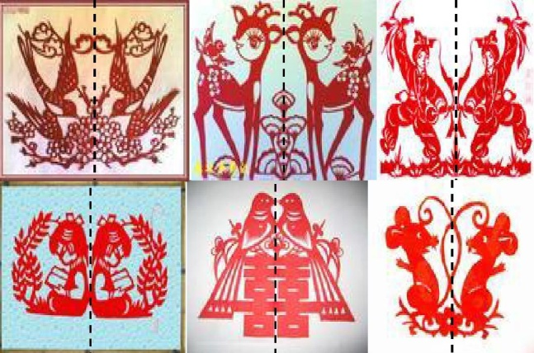
★头脑风暴1：通过欣赏，说说你的感觉，并找出这些图形之间有没有相同的地方。
★头脑风暴2： 思考怎样判断一个图形是不是轴对称图形，有没有什么好的方法，小组内进行讨论探究。
动手折一折，判断我们所学过的平面图形是不是轴对称图形，并用不同颜色的彩笔描出它的对称轴，数一数对应的图形有几条对称轴。
★头脑风暴3： 探究如何可以剪出轴对称图形，尝试动手剪出一个简单的轴对称图形。例如：
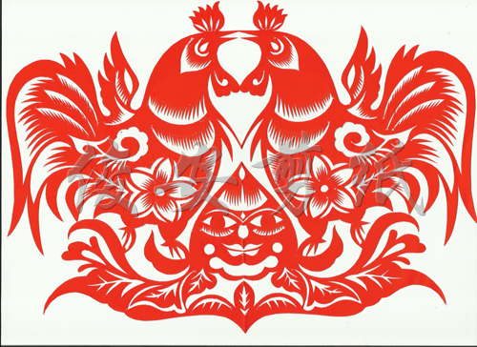
★头脑风暴4： 动手剪一个钟面，研究钟面的镜面知识。

研究内容3
长方形的黄金比例
- 欣赏什么是美学
这是公元前六世纪古希腊数学家毕达哥拉斯所发现，后来古希腊美学家柏拉图将此称为黄金分割。这其实是一个数字的比例关系，即把一条线分为两部分，此时长段与短段之比恰恰等于整条线与长段之比，其数值比为1.618:1或1:0.618，也就是说长段的平方等于全长与短段的乘积。0.618，以严格的比例性、艺术性、和谐性，蕴藏着丰富的美学价值。
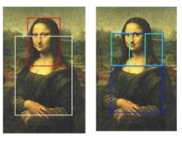

2. 知识了解黄金点
⑴肚脐：头顶－足底之分割点；⑵咽喉：头顶－肚脐之分割点；⑶、⑷膝关节：肚脐－足底之分割点；⑸、⑹肘关节：肩关节－中指尖之分割点；⑺、⑻乳头：躯干乳头纵轴上这分割点；⑼眉间点：发际－颏底间距上1/3与中下2/3之分割点；⑽鼻下点：发际－颏底间距下1/3与上中2/3之分割点；⑾唇珠点：鼻底－颏底间距上1/3与中下2/3之分割点；⑿颏唇沟正路点：鼻底－颏底间距下1/3与上中2/3之分割点；⒀左口角点：口裂水平线左1/3与右2/3之分割点；⒁右口角点：口裂水平线右1/3与左2/3之分割点。
- 长方形黄金点探究：一个长方形被剪下了一个正方形,剩下的小长方形与原长方形之间有什么关系。
研究内容4
探究莫比乌斯圈的奥秘
- 欣赏关于莫比乌斯环的故事
很久以前，有一个叫莫比乌斯的人，在一个阳光美好的午后，静静的坐在桌前，手中拿着一个长长的纸条，不经意的把纸条拧了一个圈又把两个头对接了起来。也巧，这时正好有一只小蚂蚁到他的桌面上旅游，他微笑着对小蚂说：小朋友,到我这个新建筑上来看看吧。于是他小心翼翼地把小蚂蚁请到了手中的纸上，小蚂蚁也许是感到新鲜而又陌生，也就不停的到处游荡，莫比乌斯轻轻的注视着纸上的小蚂蚁，他发现了小蚂蚁虽没翻越任任何一处的纸边沿，却爬过了纸表面的每一个地方。这让莫比乌斯非常惊讶，这个本来是两个面的纸条经他刚才的一接怎么就变了呢？
★头脑风暴1：动手制作一个普通的纸圈。
★头脑风暴2： 动手制作一个怪圈，莫比乌斯环，并讨论制作的方法。请会做怪圈的同学指导其他同学做好怪圈。强调：一头不变，另一头拧180度，两头粘贴。
★头脑风暴3：谈谈你对怪圈的发现
1、把普通圈和怪圈做对比，说说发现。
（1）、先总结普通圈的特点。
特点：说明普通圈有两个面，两条边。
（2）、再来总结怪圈的特点。
请同学们在纸圈的一面涂上阴影，出现什么现象了？
特点：说明纸圈只有一个面，还只有一条边。
四、说说莫比乌斯圈的由来，在生活中的应用。

